Presseaussendung
17. Juli 2019

Von Güssing nach China und Mexiko
Weitzer Parkett feierte international
Im Produktionsbetrieb in Güssing fertigt das Familienunternehmen Weitzer Parkett
1,3 Millionen Quadratmeter Dielen-Parkett. Mittlerweile exportiert der österreichische Marktführer in 60 Staaten, wobei die gesamten Aufträge für China und Mexiko in Güssing erzeugt werden. Das war Grund genug, das traditionelle Mitarbeiterfest diesmal im Werk Güssing auszurichten. Rund 500 Kolleginnen und Kollegen aus Weiz, Kroatien, Ungarn, Deutschland und Frankreich nahmen an der Veranstaltung teil. Neben dem Spaß stand der ökologische und soziale Zweck im Fokus, ganz im Sinne der Unternehmensphilosophie: Einerseits feierte man „plastikfrei“, andererseits kommt der Erlös des jährlich organisierten Schätzspiels diesmal einer bedürftigen Familie in Güssing zugute.
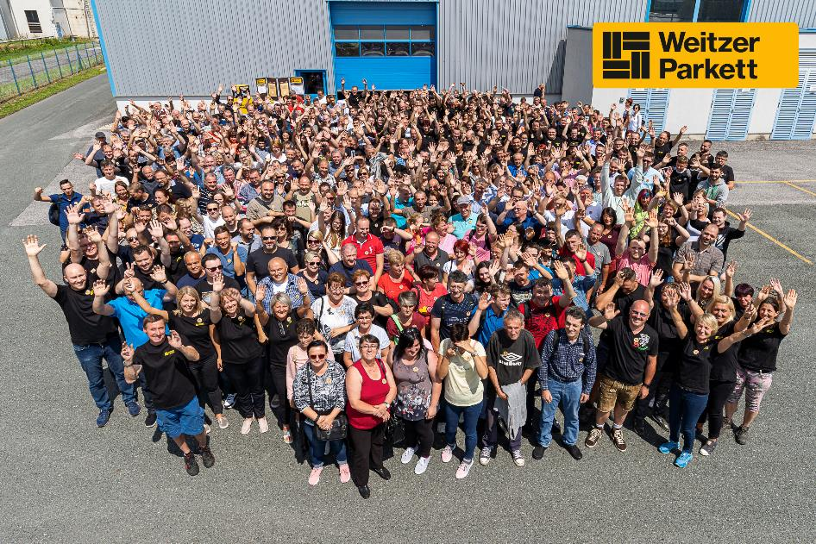
Über Weitzer Parkett:
Weitzer Parkett – gegründet 1831 – ist Österreichs Marktführer bei Parkettböden und Holzstiegen. Das in siebenter Generation geführte Familienunternehmen zählt zu den führenden Parkettherstellern Europas und ist weltweit tätig. Weitzer Parkett steht für intelligente und funktionale Lösungen. Innovationen wie das Pflegefrei-Parkett, das Gesund-Parkett oder das Flüster-Parkett untermauern diesen Anspruch eindrucksvoll. Ökologische und soziale Verantwortung werden bei Weitzer Parkett großgeschrieben. Das Unternehmen ist Arbeitgeber für rund 600 Mitarbeiter. Über Exklusivvertriebspartner ist Weitzer Parkett weltweit in mehr als 60 Ländern vertreten.

Parkett mit intelligenten Funktionen – schnell erklärt per Video
Pflegefrei-Parkett: https://www.youtube.com/watch?v=uZ30oA6cL5o
Gesund-Parkett: https://www.youtube.com/watch?v=kftRw9-aVPc
iDesign Parkett®: https://www.youtube.com/watch?v=brHyreEGyj8
Renovieren mit Weitzer Parkett: https://www.youtube.com/watch?v=jxV8E11FoOg&t=10s

FACTS & FIGURES

Name: | Weitzer Gruppe
Eigentümer: | In Familienbesitz von Wilfried Weitzer, Dr. Nicola Weitzer  und Mag. Alexandra Decker-Weitzer
Operative Geschäftsführung: | DI Josef Stoppacher  DI (FH) Martin F. Karner, MA
Umsatz: | > 80 Mio. Euro (Geschäftsjahr 2018)
Mitarbeiter: | Weitzer Gruppe: 620 Mitarbeiter
Standorte: | Weiz, Steiermark (Firmensitz, Verkauf und Produktion)  Güssing, Burgenland (Produktion)  Gyékényes, Ungarn (Rohstoffbeschaffung und Sägewerk)  Turopolje, Kroatien (Rohstoffbeschaffung, Sägewerk und Produktion)
Produktionsvolumen: | ca. 2,6 Mio. m² Parkettböden
Exportquote: | > 55 %
Exportmärkte: | Die wichtigsten Exportmärkte sind Deutschland, China, Schweiz, Italien, Frankreich, Mexiko und Slowenien. Im Zuge der Unternehmensexpansion werden verstärkt die Märkte in Europa, Asien, Nordamerika sowie der arabische Raum bearbeitet.
Vertrieb: | Über Parkett- und Bodenverleger, Raumausstatter, Objekteure, Großhandel, Importeure, Holzfachmärkte und Möbelhäuser sowie über Exklusivvertriebspartner („Showroom Partner“) in mehr als 60 Staaten weltweit.
Historie: | - 1831 Gründung des Furniersägewerkes und der Drechslerei  - 1953 Spezialisierung auf die Produktion von Holzspulen  - 1955 Beginn der Parkettproduktion  - 1981 Verleihung des Staatswappens  - 1985 Einstieg in die Produktion von Holzstiegen  - 1991 Der Familienbetrieb geht an die 6. Generation über  - 1999 Eröffnung der Niederlassung Wien  - 2003 Inbetriebnahme des 2. Produktionsstandortes Güssing/Bgld.  - 2005 Gründung der Weitzer Ökoenergie GmbH  - 2007 Wahl zum „Besten Familienbetrieb“ des Jahres  - 2009 Eröffnung der Parkettwelten sowie der Niederlassung  München/DE  - 2011 Eröffnung der Niederlassung Pasching/OÖ  - 2013 Markteinführung der Innovation „Flüster-Parkett“  - 2017 Start des Forschungsprojektes „WoodC.A.R.“ – Entwicklung von Holzkomponenten für die Automobilindustrie  - 2018 Erweiterung der Weitzer Gruppe um ein JointVenture im  kroatischen Turopolje mit dem Familienunternehmen Pana d.o.o.

Ansprechpartner:

Weitzer Parkett
Michaela Mayr, BA
Leitung Fachbereich Kommunikation
Tel. +43 (0) 3172 / 2372 – 484
Email: michaela.mayr@weitzer-parkett.com
www.weitzer-parkett.com

Facebook: http://www.facebook.com/weitzerparkett
Twitter: http://twitter.com/weitzerparkett
YouTube: http://www.youtube.com/weitzerparkett

